Gratin de légumes rapide facile

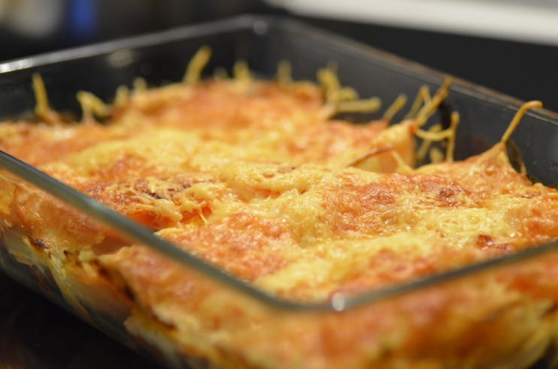
Ingrédients (pour 4 personnes) :
- 5 grosses pomme de terre ou bien 8 petites
- 1 gros oignon
- 4 cuillères à soupe de crème fraîche
- 2 cuillères à soupe d'huile d'olive
- 1 boule de mozzarella
- 1 poivron rouge
- 1 poivron vert
- 1 courgette
- 1 aubergine
- 1 carotte

Eplucher les légumes, et les couper en rondelles de même tailles.
Ensuite cuire les pommes de terre.
Frire les légumes dans l'huile d'olive séparément. Ensuite, les mélanger dans un saladier, les assaisonner, et enfin y mettre la crème fraîche.
Dans un plat beurré , mettre les pommes de terre cuites, les légumes ainsi que la mozzarella coupée en dés.

Répartition des légumes entre les enfants
Attention la propreté du plan de travail !!!
Bien jeter les épluchures avant de couper les légumes, Pdt
Cuire les PDT dès que possible car c’est le plus long, attention que ça ne devienne pas de la purée
Faire revenir tous les légumes avec de l’huile dans la poêle, assaisonner et ajouter la crème fraiche.
Tout mélanger, PDT, légumes, mozzarella dans le plat et finir par une couche de fromage râpé pour l’esthétique.

